PRÁCTICA SOCIAL

AUTOMATIZACION DE AUTOCLAVES PARA EL DEPARTAMENTO DE BIOLOGIA DE LA UNIVERSIDAD FRANCISCO DE PAULA SANTANDER

INFORME FINAL

GRUPO Nº 2

MIGUEL ANGEL CALIFA URQUIZA CÓDIGO 1160950

MARLON JESUS LIZARAZO URBINA CÓDIGO 1160984

LEONARDO OEREZ ORTEGA CÓDIGO 1160956

HECTOR FABIO GONZALEZ LOPEZ CÓDIGO 1161092

Presentado a:

Ing. ARISTOBULO SIERRA ROJAS

Ingeniero Electricista

UNIVERSIDAD FRANCISCO DE PAULA SANTANDER  
FACULTAD DE INGENIERÍA  
INGENIERÍA ELECTRÓNICA  
SAN JOSÉ DE CÚCUTA  
11 DE NOVIEMBRE DE 2017

**Tabla de contenido**

**Pág.**

Lista de figuras **III**

Lista de fotografías **IV**

Lista de tablas **V**

Presentación**VI**

Constancia de recibo de la institución**VII**

1.Institución **8**

2.Resultados de la acción social realizada.**12**

3.Actividades realizadas en el área tecnológica de la electrónica**14**

3.1Diagnóstico realizado sobre el funcionamiento técnico actual**14**

3.2Diagrama definitivo, realizado sobre plano de los circuitos del sistema.**15**

3.3Marcación y desmonte de los cableados de los circuitos y componentes requeridos**16**

3.4Realización del mantenimiento y reparación de componentes**17**

3.5Complementación y ampliación con elementos y materiales necesarios **18**

3.6Realización de la implementación e instalación de los circuitos y sistema en general. **19**

3.7Pruebas de funcionamiento realizadas en la corrección de fallas. **20**

3.8Entrega a la Institución del sistema con todos sus circuitos funcionando **21**

3.9En la Institución, dar indicaciones y entregar plano de diagramas definitivos **22**

4.Impactos sociales obtenidos **24**

5.Evidencias **26**

6.Cronograma de actividades realizadas **31**

7.Presupuesto ejecutado **33**

Conclusiones**34**

Recomendaciones**36**

# Lista de figuras

**Pág.**

Figura 1. Escudo del colegio INEM José Eusebio Caro 8

Figura 2. Circuito electrónico diseñado encargado de variar el voltaje fijo 12

# Lista de fotografías

**Pág.**

Fotografía 1. Entrada principal del colegio INEM José Eusebio Caro. 8

Fotografía 2. Cables y conexiones desmontadas del banco de trabajo. 13

Fotografía 3. Tomacorriente bifásico utilizado para la alimentación del banco de trabajo.. 14

Fotografía 4. Nueva madera del mesón utilizada como base en el banco de trabajo. 15

Fotografía 5. Pruebas de funcionamientos del sistema eléctrico del banco de trabajo. 17

Fotografía 6. Banco de trabajo terminado.. 18

Fotografía 7. Proceso de soldado del circuito electrónico diseñado. 21

Fotografía 8. Instalación del tablero electrónico al banco de trabajo respectivo. 22

Fotografía 9. Realización de las mediciones y pruebas de funcionamiento del tablero electrónico.. 22

Fotografía 10. Conexión de alimentación del banco de trabajo. 23

Fotografía 11. Banco de trabajo antes y después de realizada la práctica social. 24

# Lista de tablas

**Pág.**

Tabla 1. Cronograma de actividades realizadas representado por semanas.. 25

Tabla 2. Presupuesto ejecutado para la práctica social.. 27

**Presentación**

En el pensum del programa de la carrera Ingeniería Electrónica de la Universidad Francisco de Paula Santander se debe cursar la materia denominada práctica social, que consiste en prestar un servicio a la comunidad con el fin de resolver un problema en específico de carácter electrónico debido a la carrera que se está cursando, la práctica se desarrollará en la universidad francisco de paula Santander los días martes y viernes en la jornada de 8 a 10 de la mañana, más las horas extras de trabajo presencial e independiente o autónomo por parte del grupo, En esta práctica se realizó un control automático proporcional a las autoclaves del laboratorio permitiendo un control más preciso y evitando posibles accidentes por fallas en los controles analógicos que poseían antes.

Se buscó asesoría de expertos para elegir los sensores más adecuados, igualmente para la implementación se realizaron varias consultas para elegir el chasis más adecuado y definir correctamente la posición del sistema de control respecto de la autoclave, ubicándola donde la temperatura no afecte su funcionamiento.

**Constancia de recibo de la institución**

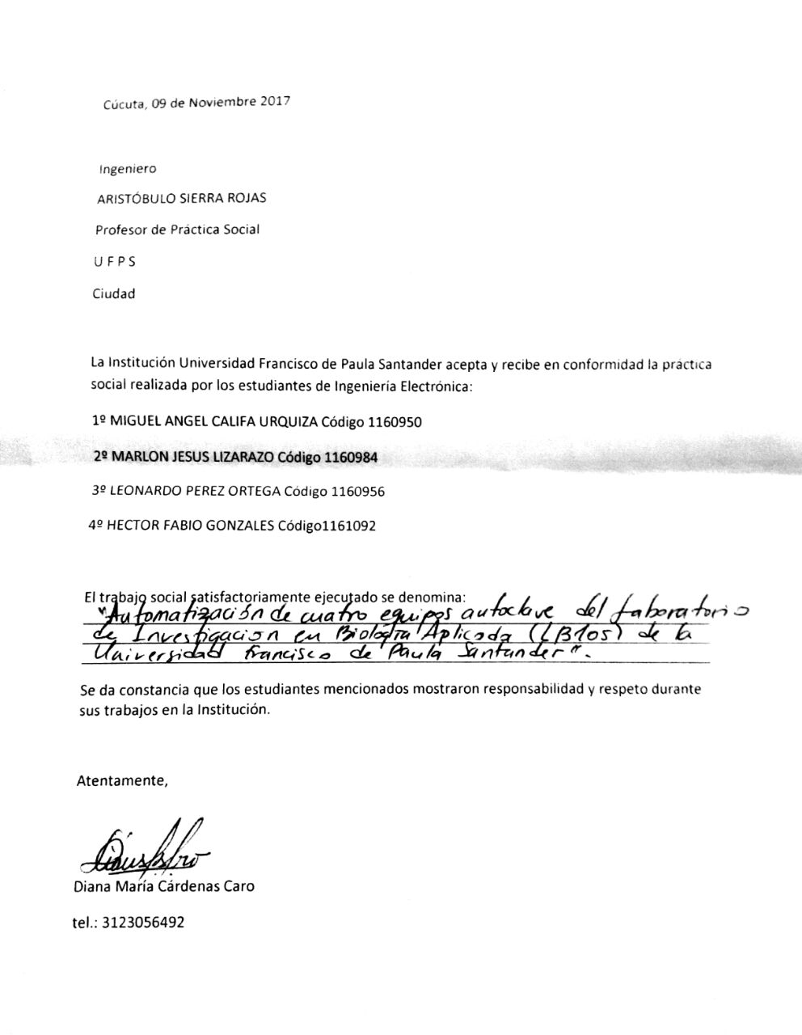

# Institución

El departamento de biología de la universidad francisco de paula Santander, es el lugar en el cual se realizó la presente práctica social, por lo que es necesario describir un poco lo que es esta dependencia dando a conocer la misión, la visión de la misma.



Figura 1. Logo oficial de ingeniería biotecnológica.

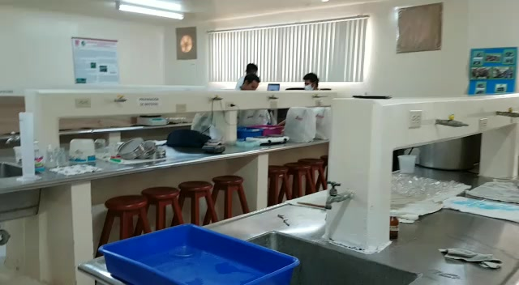

Fotografía 1. Laboratorio donde se llevó a cabo la práctica social.

* **Misión:**

Ofrecer una formación integral mediante proyectos de docencia, investigación y extensión que respondan a la problemática agrícola, industrial y ambiental a nivel regional y binacional que sea sucesibles de ser mejorados desde la ingeniería biotecnológica y acorde a un desarrollo sostenible, con un currículo pertinente que favorezca la innovación, el emprendimiento y el desarrollo personal y ético de los egresados, asumiendo la cultura del mejoramiento continuo y de la calidad como parte de todos los procesos desarrollados en la institución.

* **Visión:**

El programa de ingeniería biotecnológica será reconocido por su calidad académica, pertinencia y competitividad, posesionándose así como un programa líder en investigación y extensión que contribuye al desarrollo sostenible de la región y el país a través de los sistemas biotecnológicos.

* **Dirección y formas de contactarse:**

Direcciones y formas de contactarse:

Dirección: Avenida Gran Colombia No. 12E-96 Barrio Colsag,   
San José de Cúcuta - Colombia

Teléfono: (057)(7) 5776655

Mail / Correo Electrónico: oficinadeprensa@ufps.edu.co

# Resultados de la acción social realizada

La acción social realizada por el grupo de trabajo consiste en la automatización de una autoclave utilizada en el laboratorio de biología por los estudiantes de ingeniería biotecnológica con el fin de esterilizar algunos materiales para su trabajo.

* Se realizó un diagnóstico inicial en el cual se hicieron pruebas de presión, pruebas de distribución de la temperatura y se realizó una capacitación acerca de su manejo y la lectura de su respectivo manual de instrucciones.
* Luego del respectivo diagnostico se empezó a trabajar en las posibles soluciones y para ello se diseñó un sistema de control implementado con un arduino uno y con una pantalla LCD (Liquid Cristal Display).
* Por último se procedió a realizar el respectivo manual de instrucciones para el uso del dispositivo electrónico mencionado anteriormente para ello se realizó un manual en formato digital, se capacito al personal que lo va a utilizar y para finalizar se pide la firma de la persona encargada donde consta que está satisfecha con el trabajo realizado.
* El departamento de biología y más específicamente los estudiantes de ingeniería biotecnológica de la universidad francisco de paula Santander fueron los beneficiados debido a que el tiempo de vida útil de la autoclave aumento considerablemente al dejar el sistema de control aislados de las altas temperaturas.
* La Universidad Francisco de Paula Santander obtuvo beneficios puesto que al cumplir con los objetivos propuestos en la práctica social se consiguió el ahorro de la mano de obra de un tercero que esto hubiera generado.
* Con la realización de esta práctica social se logró brindar un mejor ambiente de trabajo a los estudiantes de ingeniería biotecnológica ya que la autoclave es una de las maquinas más importantes en su área de trabajo.

# Actividades realizadas en el área tecnológica de la electrónica

La actividad a desarrollar en el departamento de biología de la universidad francisco de paula Santander pretende automatizar una autoclave. Para ello se va a cambiar la circuitería análoga y colocar solo componentes digitales que me controlen distintos factores a tener en cuenta tales como la temperatura y el tiempo.

La actividad tecnológica que se va a realizar en el ámbito electrónico es el diseño y la implementación de un sistema control de temperatura para la autoclave, se conectará un display digital que permita a los estudiantes observar la temperatura a la cual está la autoclave y el tiempo de apagado. Por último se condensaran todos los implementos utilizados en una caja de metal debidamente sellada y aislada del calor que produce las altas temperaturas.

* 1. **Diagnóstico realizado sobre el funcionamiento técnico actual**

En la visita realizada se comprobó que toda la circuitería de la autoclave estaba en mal estado y por lo tanto la autoclave no funcionaba, también se registró que el cable de alimentación se calentaba mucho cuando se dejaba un buen tiempo conectada la autoclave al toma corriente.

Observando además las demás partes de la autoclave se pudo determinar que el medidor de presión está en buen estado, para esto se elimino toma la circuitería y se conectó directamente la autoclave al tomacorriente.

* 1. **Diagrama definitivo, realizado sobre plano de los circuitos del sistema**

La autoclave automatizada cuenta con un nuevo cable de alimentación que va conectado al circuito de control, en el circuito de control hay un arduino que es el encargado de registra la temperatura que le envía la termocupla tipo K, además el está encargado de recibir la temperatura y el tiempo que el usuario desee colocar, para ello se utiliza un teclado matricial y un display LCD donde se mostraran las debidas mediciones, cuando el tiempo finalice un relé impedirá el paso de la corriente a la autoclave y esta dará su proceso por terminado.

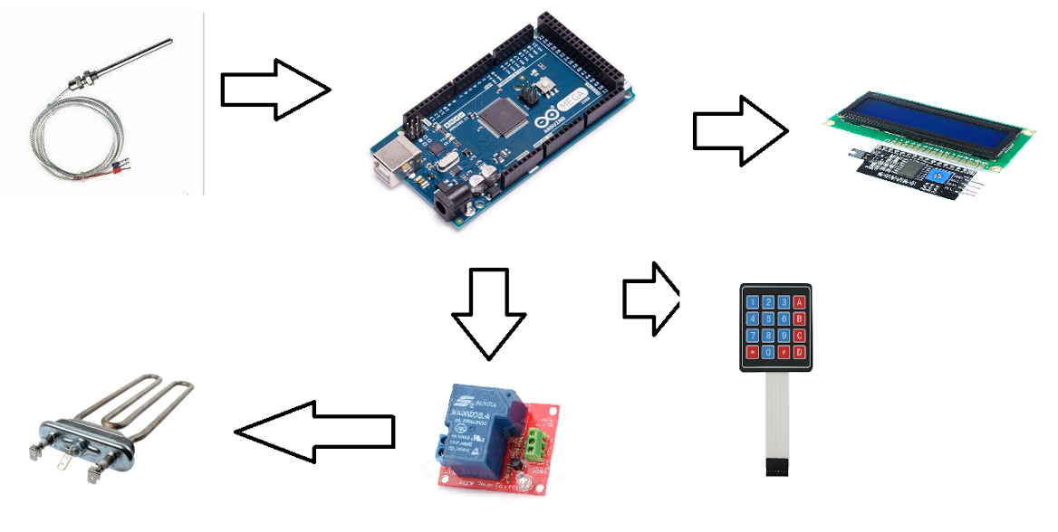

Figura 2. Circuito electrónico diseñado encargado de variar el voltaje fijo.

* 1. **Marcación y desmonte de los cableados de los circuitos y componentes requeridos**

Luego de haber realizado el respectivo diagnóstico, el grupo de trabajo se encontró con que los componentes de la circuitería estaban en mal estado, por ello se procedió a desmontar todos y cada uno de los componentes averiados y a realizar la prueba de funcionamiento de la resistencia de la autoclave, una vez desmontados se observan en la fotografía 2.

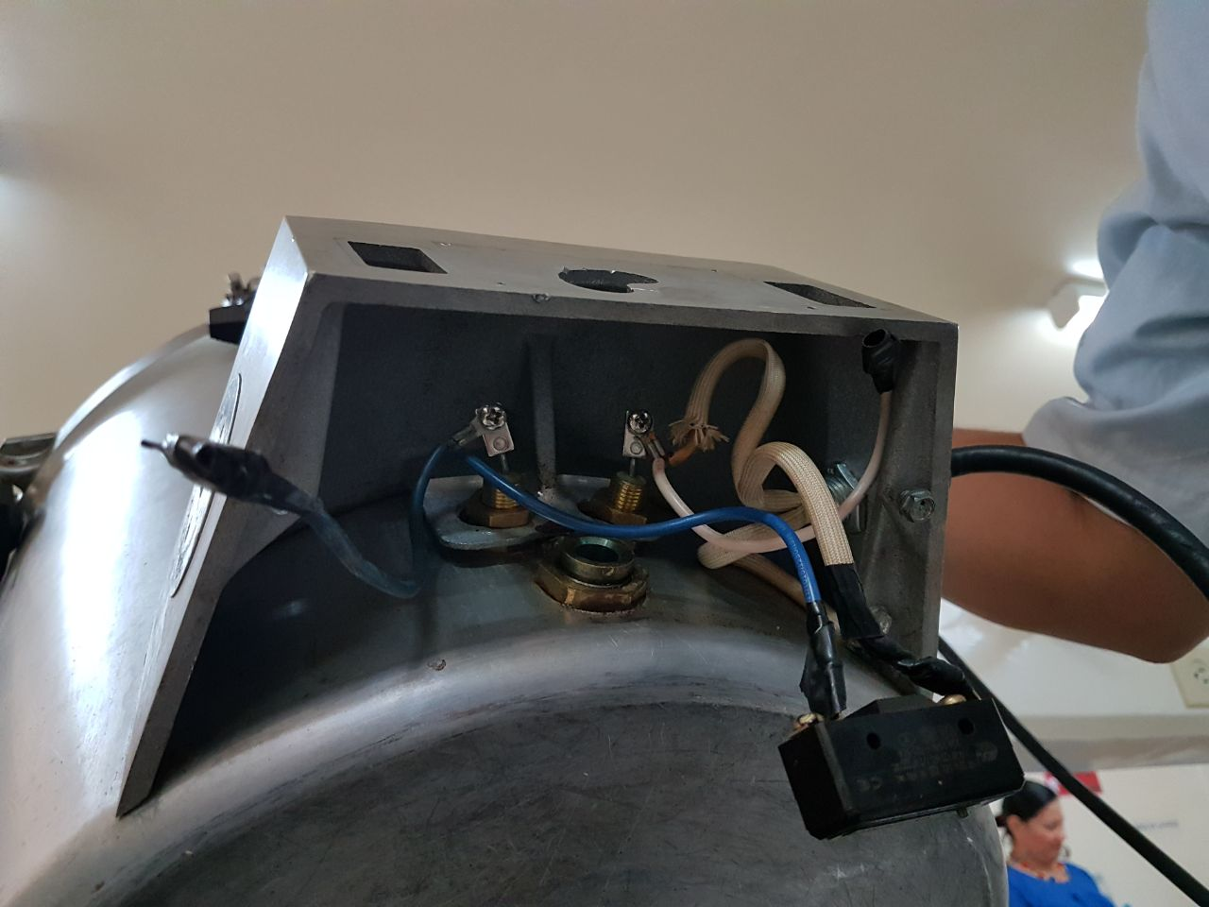

Fotografía 2. Cables y conexiones desmontadas de la autoclave.

* 1. **Realización del mantenimiento y reparación de componentes**

Una vez los cables existentes han sido removidos se procedió a realizar las conexiones respectivas de los cables internos y la alimentación de la autoclave, la conexión ahora se realizara desde la autoclave al circuito de control y desde el circuito de control al tomacorriente como se muestra en la fotografía 3. Además se adecuo el sistema de control de tal manera que quedara retirada de la autoclave para que el calor no dañara los componentes como se muestra en la fotografía 4.

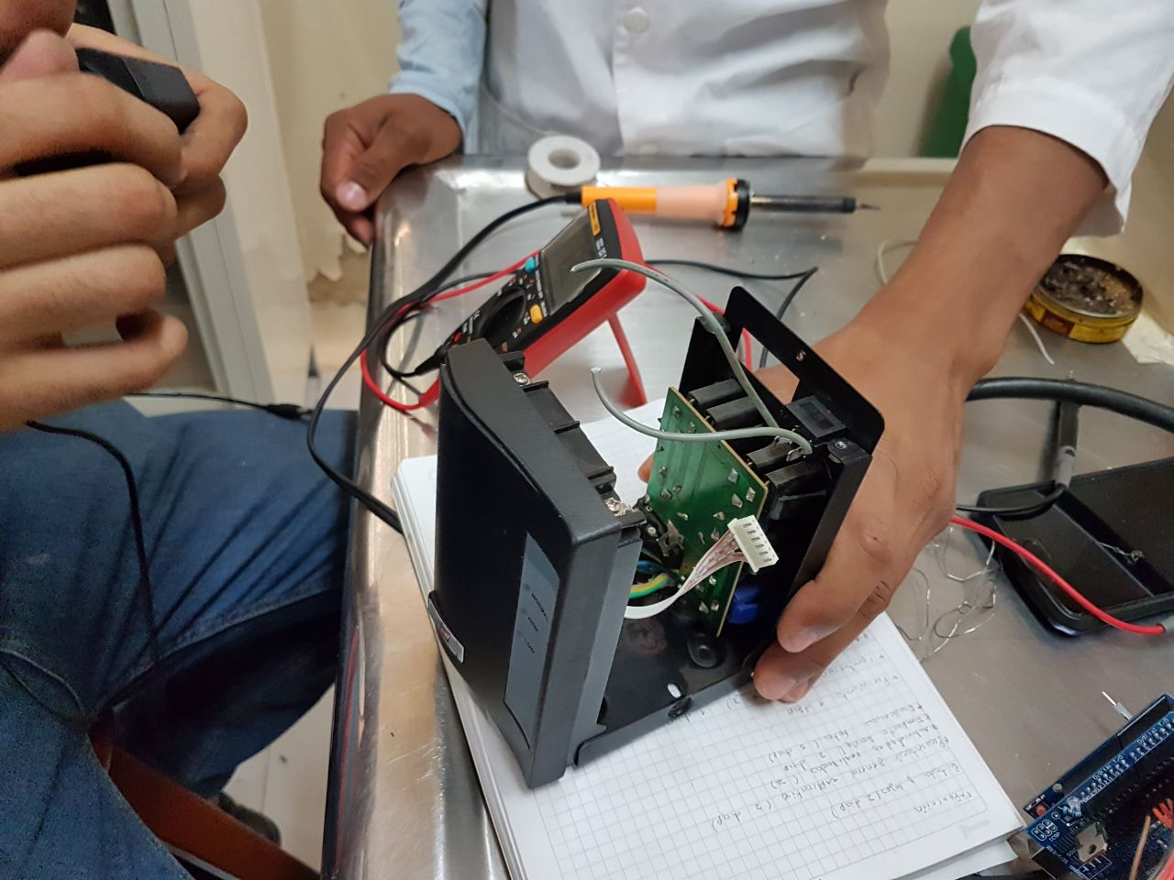

Fotografía 3. Sistema de control para la alimentación de la autoclave.

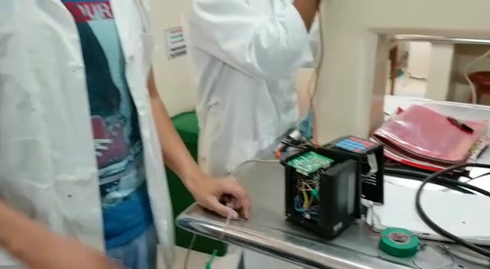

Fotografía 4.sistema de control aislado del calor de la autoclave.

* 1. **Complementación y ampliación con elementos y materiales necesarios**

Los elementos necesarios para el funcionamiento definitivo de la autoclave son:

* El arduino que es el encargado de recibir las mediciones que va tomando la termocupla tipo K y además de eso controla el ingreso de datos por parte del usuario a través del teclado matricial y lo muestra en el display LCD, también controla un rele que es el encargado de enviar la respectiva energía que necesita la autoclave para su funcionamiento.
* Termocupla tipo K: es la encargada de notificarle al arduino a que temperatura se encuentra la resistencia interna de la autoclave, para ello envía unos pulsos de voltaje que el arduino transforma a valores de temperatura.
* Display LCD: es el encargado de mostrar la temperatura a la cual está la autoclave y el tiempo durante el cual estará encendida.
* Relé: se encarga de impedir o permitir el paso de la alimentación a la autoclave con el fin de conservar la temperatura deseada por el usuario.
* Teclado matricial: es el encargado de recibir la información que el usuario quiere enviar al microcontrolador.
  1. **Realización de la implementación e instalación de los circuitos y sistema en general**

La circuitería interna de la autoclave se reemplazó totalmente ya que esta no funcionaba, para ello se usaron solo componentes digitales.

Se modificó el cable de alimentación de la autoclave ya que en el diagnóstico inicial se puso verificar que este se recalentaba cuando se conectada un buen tiempo al toma corriente.

Se realizó la instalación del sistema de control en una caja de estabilizador que se reutilizo, se utilizó este tipo de material ya que es resistente al calor y muy compacto.

* 1. **Pruebas de funcionamiento realizadas en la corrección de fallas**

Para la prueba definitiva se conectó la autoclave al sistema de control y se dejó trabajando durante 30 minutos para verificar que todo funcionara correctamente, antes de terminar los 30 minutos la autoclave ya había alcanzado la temperatura deseada y se comprobó que el sistema de control dejaba de alimentar la autoclave con el fin de mantener la temperatura.

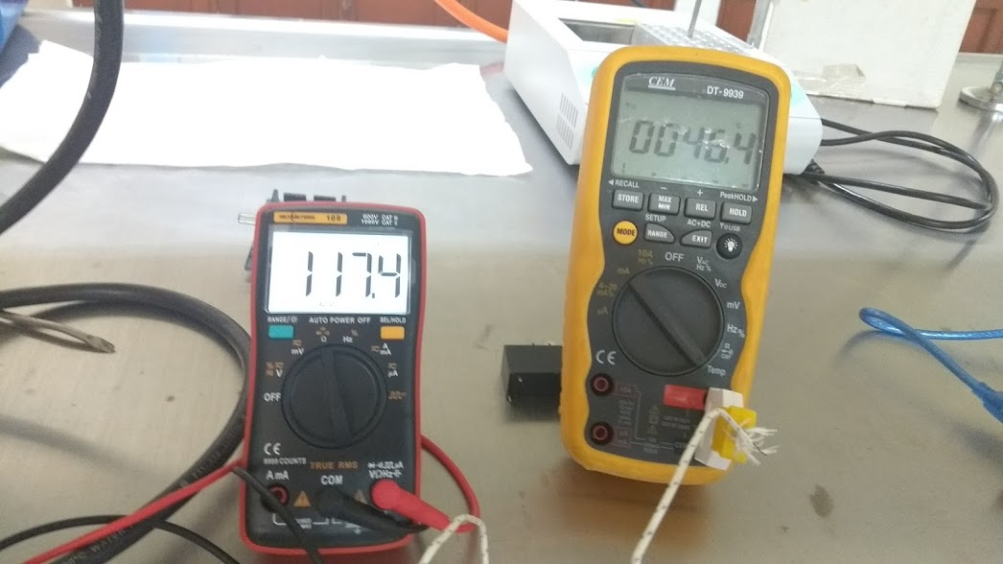 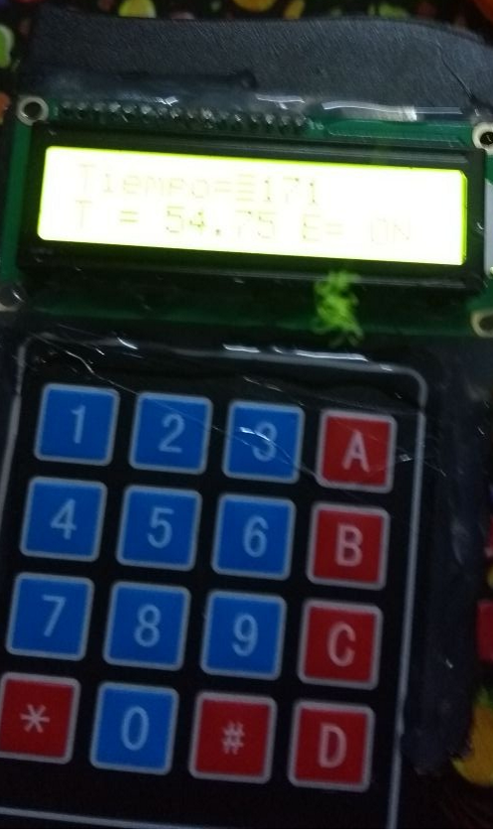

Fotografía 5. Pruebas de funcionamientos del sistema eléctrico del banco de trabajo.

* 1. **Entrega a la Institución del sistema con todos sus circuitos funcionando**

La entrega se realizó en el departamento de biología de la universidad francisco de paula Santander, a la profesora Diana Maria Cardenas que es la encargada de esta área, se le entregó un informe con las actividades realizadas, los cambios realizados en las conexiones y el montaje e implementación de la autoclave y los demás componentes del sistema de control. Se comprobó el funcionamiento de la autoclave mediante la utilización de la misma durante un tiempo determinado, pasado este tiempo se midió la estabilidad del sistema la cual mostró un funcionamiento correcto. En la fotografía 6 se muestra la autoclave lista para utilizarse.

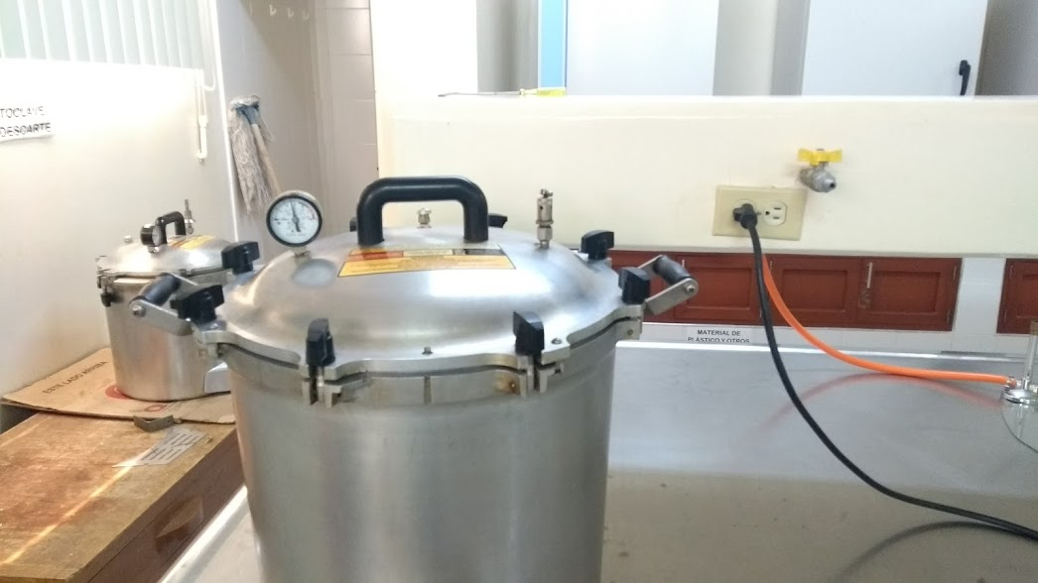

Fotografía 6. Autoclave en funcionamiento.

* 1. **En la Institución, dar indicaciones y entregar plano de diagramas definitivos**

Al entregar la autoclave automatizada y funcionando en perfecto estado, se presentó una explicación detallada a la profesora a cargo, sobre el encendido del sistema de control y sobre todo del ingreso de los parámetros deseados, las conexiones modificadas, el estado mejorado de la autoclave, el diseño del circuito regulador de voltaje. También se le entregaron las referencias y las características de los principales elementos que conforman el circuito electrónico, para así evitar cometer errores de conexión o de utilización al momento de empezar a operar la autoclave. Por último se realizó una demostración a los estudiantes de cómo se debe conectar, encender, utilizar, operar, apagar y desconectar la autoclave con las condiciones más seguras posibles, para que así ellos tomen ejemplo y de esta forma se pueda brindar un mayor tiempo de vida útil de la autoclave.

# Impactos sociales obtenidos

La práctica social realizada causó gran satisfacción en las personas que utilizan estos equipos en el laboratorio, acompañara y ayudara en los procesos de formación de muchos más estudiantes.

Los académicos vinculados al área, se mostraron conformes y agradecidos debido a que sin generar mayor gasto económico el laboratorio de biología de la universidad francisco de paula Santander cuenta con una autoclave automatizada de condiciones óptimas y seguras para la aplicación de pruebas y proyectos.

El departamento de biología de la universidad francisco de paula Santander se ve directamente beneficiado por la práctica social realizada debido a que con la mejora de la autoclave están actualizando parte de sus materiales de trabajo y así asegurando un mayor tiempo de uso académico de la misma.

La práctica social desarrollada genera beneficios a la Universidad Francisco de Paula Santander y a la carrera de ingeniería electrónica ya que por medio del proyecto realizado se ve bien representada demostrando así que brinda una buena formación a sus estudiantes tanto en la parte académica cómo en la parte social y actitudinal. El éxito en la culminación de la práctica social por parte del grupo de trabajo genera un vínculo entre las dos facultades y además deja la posibilidad a otros grupos pertenecientes a la institución superior de realizar éste tipo de actividades.

# Evidencias

En el proceso del desarrollo de la práctica social se registraron diferentes momentos importantes en el cambio o en la instalación de componentes de la autoclave, los cuales se detallan con una comparación entre el antes y el después del elemento en cuestión y también se registró la realización de las actividades por parte de los estudiantes pertenecientes al grupo de la práctica.

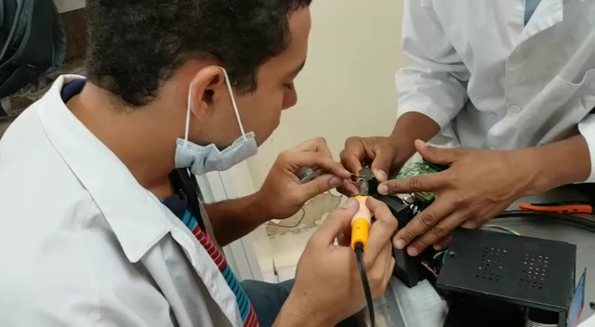En la fotografía 7 se muestra el proceso de soldado del circuito electrónico diseñado.

Fotografía 7. Proceso de soldado del circuito electrónico diseñado.

En la fotografía 8 se muestra la instalación del teclado matricial al sistema de control.

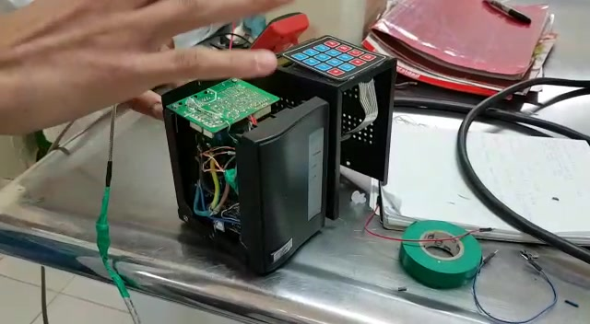

Fotografía 8. Instalación del teclado matricial al sistema de control.

En la fotografía 9 se puede observar el momento de la realización de las mediciones y pruebas de funcionamiento del sistema de control.

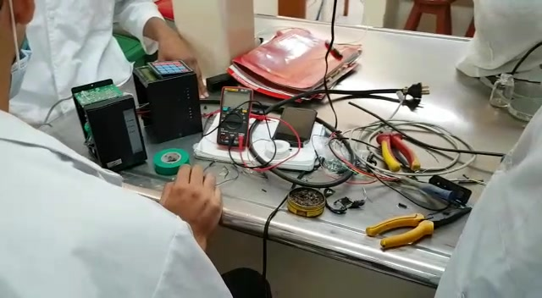

Fotografía 9. Realización de las mediciones y pruebas de funcionamiento del sistema de control.

En la fotografía 10 se detalla la prueba que se le hicieron a los dispositivos que tenía la autoclave.

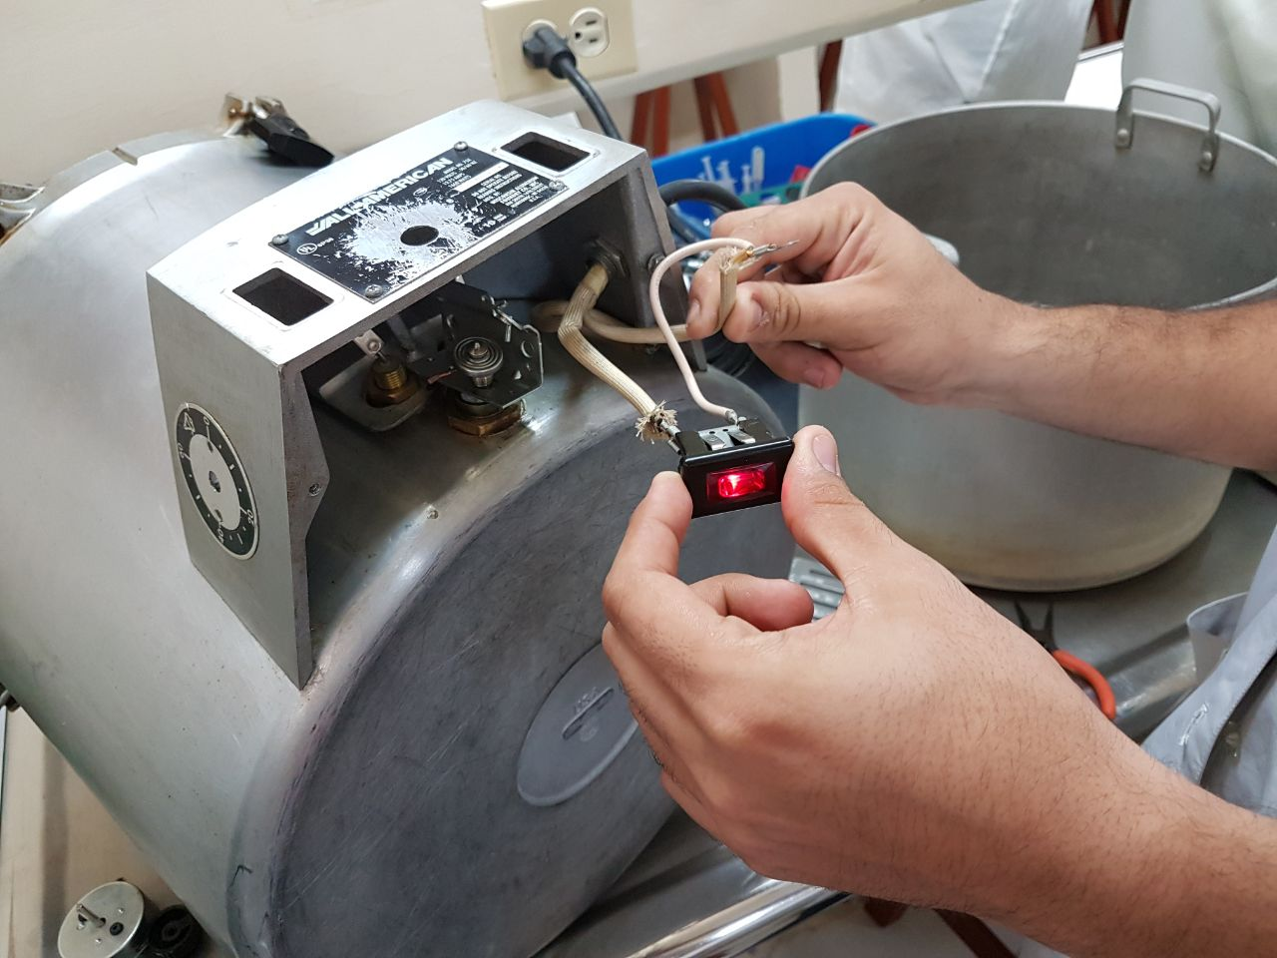

Fotografía 10. Prueba de los dispositivos que traía la autoclave.

En la fotografía 11 se puede observar uno de los integrantes del grupo trabajando en el la programación necesaria para el microcontrolador.

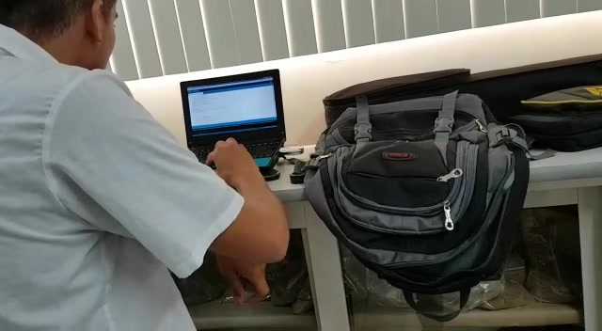Fotografía 11. Programación del microcontrolador.

# Cronograma de actividades realizadas

Tabla 1. Cronograma de actividades realizadas representado por semanas.

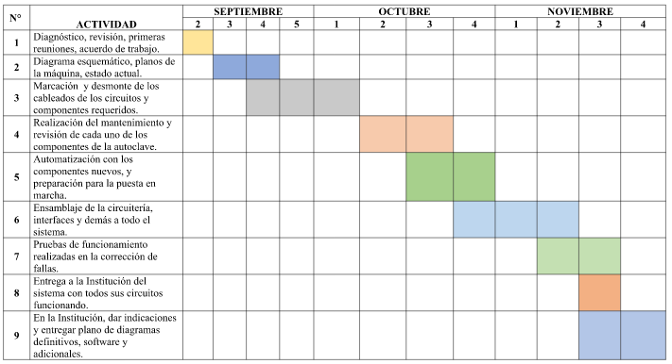

**Observaciones:**

* Fecha Inicial: 10 de Septiembre de 2017. - Fecha Final: 4 de Noviembre de 2017.
* Horario: Viernes y Martes de 8 a 10 a.m.

*Los días de trabajo ubicados en Otros, se realizarán sólo cuando el grupo de trabajo lo considere necesario.

# Presupuesto ejecutado

Tabla 2. Presupuesto ejecutado para la práctica social.

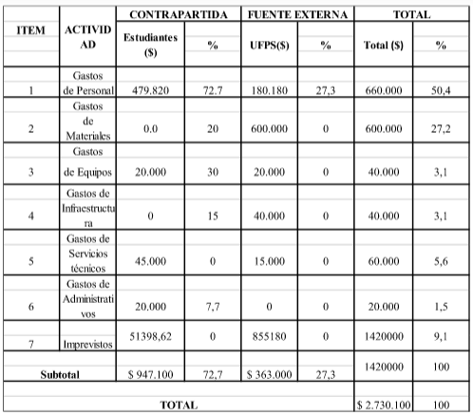

**Conclusiones**

El diagnostico que se realizó al sistema que tenía la autoclave permitió determinar la problemática a la que nos íbamos a enfrentar y así tomar las medidas necesarias para solucionar el problema.

Solucionar este problema trajo gran satisfacción a los que usan estos equipos dado que da mayor seguridad a la hora de su utilización debido a que la calibración manual se eliminó por completo.

Gracias al proyecto que se realizó se puede estar monitoreando la temperatura de la autoclave, cosa que no se podía hacer antes, esto nos puede dar una idea de cuánto tiempo necesita para calentarse a la temperatura deseada.

Para lograr esterilizar correctamente algún objeto se requiere mantener una temperatura y una presión estable, y esto mejora si el control que se hace se vuelve más preciso y estable.

**Recomendaciones**

Revisar siempre que el equipo autoclave posea agua en su interior antes de ponerla a operar.

Se recomienda realizar el respectivo mantenimiento preventivo al menos dos veces por año para verificar el correcto funcionamiento de los componentes.

Se recomienda tomar este proyecto como el paso inicial para la automatización de los demás equipos de laboratorio.